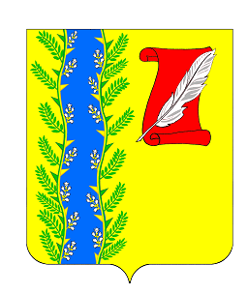
СОВЕТ ПУШКИНСКОГО СЕЛЬСКОГО ПОСЕЛЕНИЯ
ГУЛЬКЕВИЧСКОГО РАЙОНА

РЕШЕНИЕ

от 15.05.2025 № 2
с. Пушкинское

Об утверждении структуры администрации
Пушкинского сельского поселения Гулькевичского района

В целях повышения эффективности работы администрации Пушкинского сельского поселения Гулькевичского района, в соответствии с Федеральным законом от 6 октября 2003 года № 131-ФЗ «Об общих принципах организации местного самоуправления в Российской Федерации», руководствуясь уставом Пушкинского сельского поселения Гулькевичского района, совет Пушкинского сельского поселения Гулькевичского района р е ш и л:
1. Утвердить структуру администрации Пушкинского сельского поселения Гулькевичского района (прилагается).
2. Признать утратившим силу: решение 46 сессии 4 созыва совета Пушкинского сельского поселения Гулькевичского района от 14 апреля 2023 года № 2 «Об утверждении структуры администрации Пушкинского сельского поселения Гулькевичского района».
3. Главному специалисту администрации Пушкинского сельского поселения Гулькевичского района Федьковой Н.Н. разместить настоящее решение на официальном сайте Пушкинского сельского поселения Гулькевичского района.
4. Контроль за выполнением настоящего решения возложить на депутатскую комиссию совета Пушкинского сельского поселения Гулькевичского района по бюджету, налоговым сборам, муниципальной собственности, экономике, торговле, предпринимательству и инвестиционной политике, промышленности, транспорту, строительству, связи, ЖКХ и социальной инфраструктуре.
5. Решение вступает в силу с 1 июня 2025 года.

Глава Пушкинского сельского поселения
Гулькевичского района А.С. Косицкий

Приложение
к решению Совета Пушкинского сельского
поселения Гулькевичского района
от 15.05.2025 № 2

СТРУКТУРА
администрации Пушкинского сельского поселения
Гулькевичского района

Глава Пушкинского сельского поселения Гулькевичского района

Главный специалист (4 чел)
Инспектор по первичному воинскому учету (1 чел)

Глава Пушкинского сельского поселения
Гулькевичского района А.С. Косицкий

